Держим спину прямо!

Составитель:
Колышева Елена Викторовна,
руководитель ЛФК

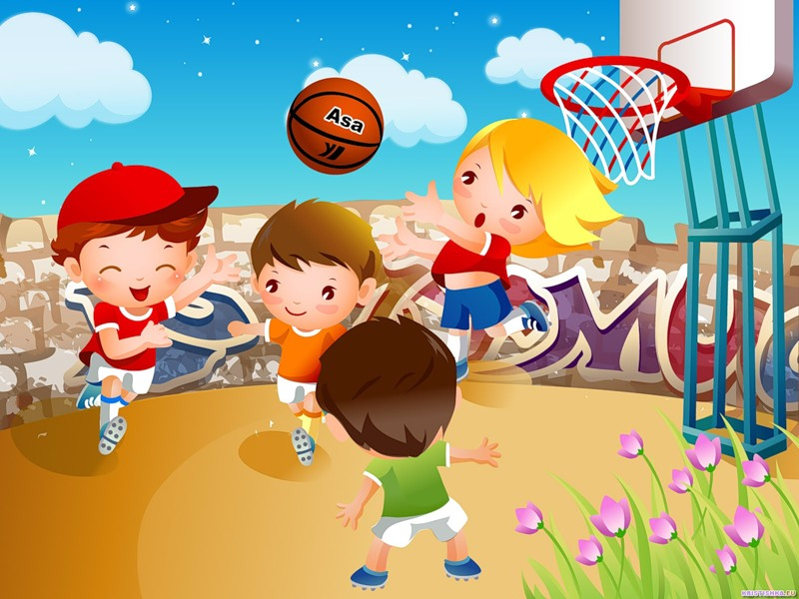

Уважаемые родители! Обращали ли вы внимание на то, как сидит ваш ребенок? А как он стоит, ходит? Специалисты утверждают: у 15-17% четырехлетних малышей сутулые спина и плечи, шаркающая походка, постоянно опушена голова. К семи годам нарушение осанки наблюдается у каждого ребенка. Такие дети, как правило, неловки, неуклюжи, физически неразвиты. Дефект осанки – частый спутник многих хронических недугов, признак общего неблагополучия, ослабленности организма. Это сказывается отрицательно не только на внешнем виде ребенка, но и на работе сердца, легких, желудка, других внутренних органов, а также зрении.
Многие родители считают, что с хорошей осанкой надо родиться. Это неверно, ее можно сформировать, с помощью физических упражнений, игр. Полезные игры, упражнения не только займут ребенка, но и принесут радость и веселье в ваш дом. Упражнения выполняются в среднем темпе. Продолжительность занятий от 10 до 30 минут в зависимости от возрастных и индивидуальных особенностях вашего ребенка. Обязательно похвалите молодца-удальца, лучше всех справляется с заданием, сохраняет правильную осанку.
Игра «Ель, елочка»
Позовите детей на воображаемую прогулку в лес. Какие красивые ели растут в бору! Попросите детей встать ровно, как стройные зеленые красавицы ели, подтянуться, выпрямиться. Проследите за тем, чтобы голову, шею, туловище они держали прямо, плечи развернули, не сутулились. Руки – «ветви» нужно слегка развести в стороны ладонями вперед, а пальцы растопырить и напрячь.
Походите, поищите сестер высоких елей. Это елочки, они чуть пониже, но тоже стройны и красивы. Проследите, чтобы дети приняли позу правильной осанки, но в полуприседе.
Упражнение «Лягушонок»
Выполнение движений как лягушонок: присесть, колени врозь, прыжок вперед, сказать: «ква-ква!».
Упражнение «Часы»
Ребенок сидит по-турецки, спина прямая, руки на коленях. По сигналу он начинает покачивать головой в стороны, произнося: «Тик-так!».
Упражнение «Рыбка»
Попросите ребенка из положения лежа на спине как можно быстрее перекатиться на живот, вытянув руки вверх или вдоль туловища, представляя себя юркой рыбкой, которая плещется в волнах.
Упражнение «Птичка»
Предложите ребенку сесть на коврик, скрестив ноги и согнув руки в локтях, касаясь пальцами плеч (это «крылышки»). Помогите малышу выпрямить спину и «помахать крылышками» сидя, затем стоя.
Игра «Ходим в шляпах»
Положите на голову ребенка легкий груз: книжку, колечко от пирамидки – это «шляпа». Предложите ребенку передвигаться по комнате обычным шагом (голова прямо, руки опущены). Усложнение игры: пройти по узкой дорожке, ходьба приставляя носок к пятки.
Игра «Упрямый бычок»
Предложите ребенку передвигаться на четвереньках по комнате, толкая головой большой мяч, не касаясь его руками. Задача – загнать мяч в противоположный угол комнаты или под стол.
Приобретение правильной осанки – процесс длительный и нелегкий, и вам не раз придется напомнить ребенку, как он должен держаться. Так что запаситесь терпением и самообладанием, уважаемые родители.
Успехов вам!

